ОТЧЕТ
о работе Совета молодых педагогов районной профсоюзной организации Ленинского г.Ростова-на-Дону за 2020 год

В 2020 году Совет молодых педагогов Ленинской районной организации г.Ростова-на-Дону вел свою деятельность на основании плана работы, утвержденного на заседании Совета в декабре 2019 года и согласованного с председателем районной профсоюзной организации. 2020 год был объявлен Годом цифровизации в Общероссийском профсоюзе образования и план мероприятий нашего Совета был направлен на повышение цифровой грамотности и профессионализма профсоюзных кадров, актива, на распространение знаний среди членов Профсоюза.

Так в 2020 году было проведено 3 заседания Совета, в которых приняли участие по 20 молодых педагогов из 8 образовательных организаций Ленинского района. На заседаниях молодые педагоги поднимали такие вопросы как:
- о материальном стимулировании и поддержке молодых специалистов, на первоначальном этапе становления в профессии;
- наставничества;
- вовлечения учителей в выходные дни в работу без дополнительной оплаты;
- большой загруженности бумажной работой и др.

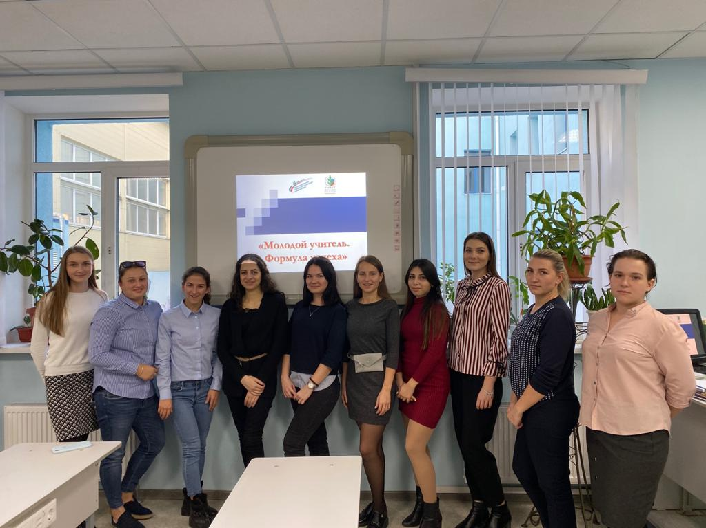

В сентябре 2020 года Совет молодых педагогов принял активное участие в областном мероприятии «Профсоюзный диктант», в рамках которого был проведен анализ знаний молодых педагогов о профсоюзной деятельности.
Каждый участник был награжден именным сертификатом.

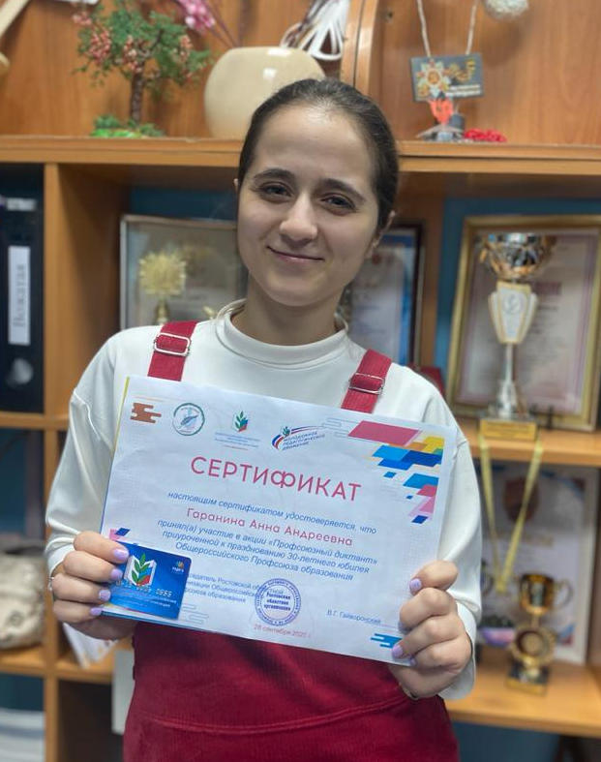

В октябре 2020 года Совет молодых педагогов активно поддержал акцию «30 лет Профсоюзу». Видеоролик «И это тоже профсоюз», созданный совместно педагогами Ленинского района города Ростова-на-Дону и педагогами Мясниковского района был отмечен Общероссийским профсоюзом образования.
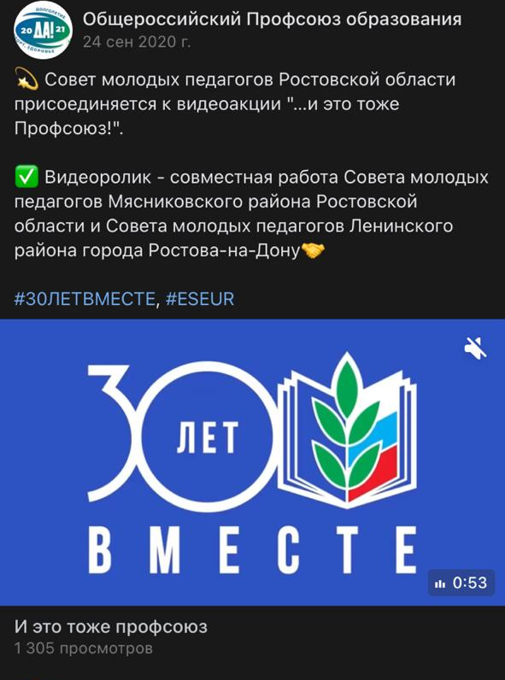

Председатель Совета молодых педагогов Сиволапова А.Ю. в 2020 году принял активное участие в различных мероприятиях, с целью самосовершенствования и введения новых методов работы с молодыми педагогами, организованными Ростовской областной организацией Профсоюза работников народного образования и науки РФ, Центральным советом Общероссийского профсоюза образования, Федеральным агентством по делам молодежи, Комитетом по молодежной политике Правительства Ростовской области, ГБОУ ДПО РО «РИПКиППРО» и др. К сожалению, пандемия новой коронирусной инфекции и введение режима самоизоляции не позволили в полном объеме реализовать намеченный план работы. Однако, Совет молодых педагогов Ленинского района сумел реализовать мероприятия в дистанционном формате.
Так:
- Апрель 2020 года, IX сессия Всероссийской педагогической школы Общероссийского Профсоюза образования (в формате он-лайн).
- Июль 2020;участие в XI Общероссийском форуме молодых педагогов и наставников «Таир-2020» (г.Йошкар-Ола), ( формат он-лайн)
- сентябрь 2020 года. I место в областной акции «Профсоюзное селфи», в рамках комплекса мероприятий «30 лет Профсоюзу»

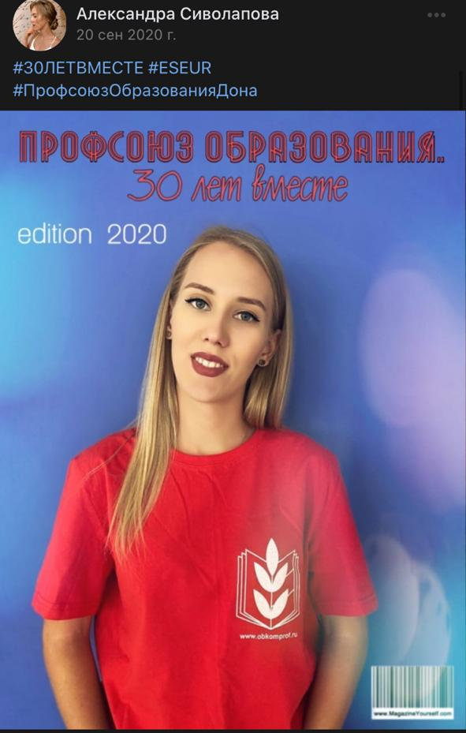
- октябрь 2020, приняла участие в выпуске телепередачи Вести.Интервью, посвященной 30-летию Общероссийского профсоюза образования и предстоящему Дню учителя.
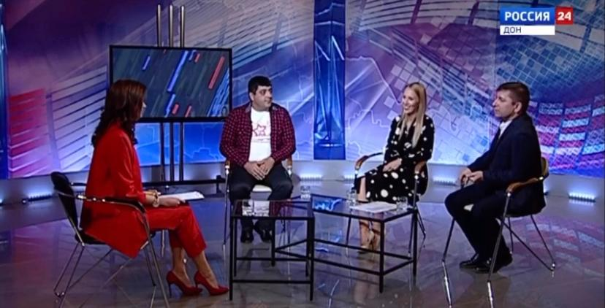

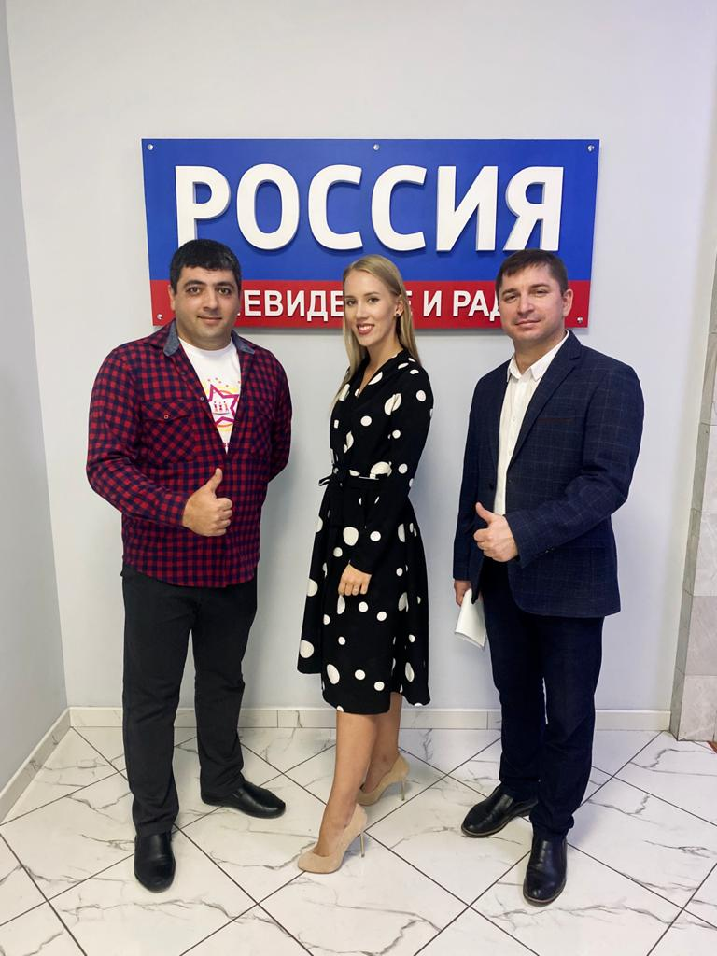

- октябрь, 2020 года. Сиволапова А.Ю. являлась гостей радиостанции «Фм на Дону», поднимая тему образа современного учителя, его имиджа и составляющих педагогической деятельности.

- ноябрь, 2020 года. Сиволапова А.Ю. приняла активное участие в организации и проведении районного этапа «Учитель года -2020». Являлась членом жюри в номинации «Педагогический дебют».

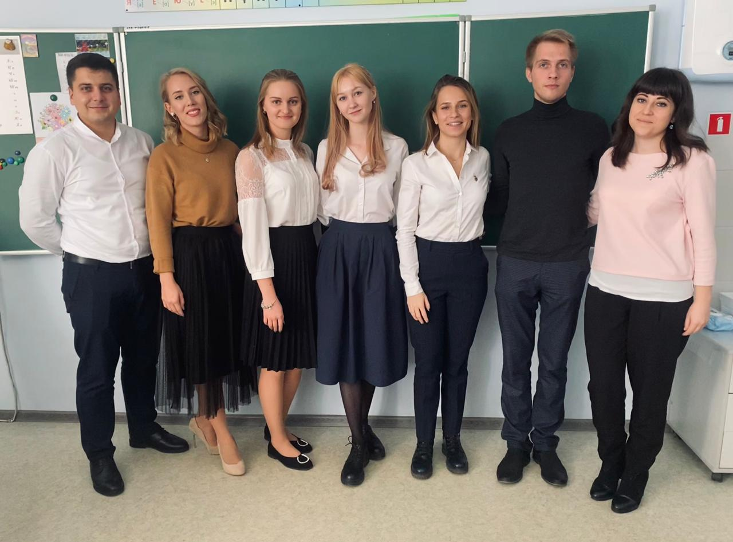

За активную работу в Профсоюзе и большой вклад в развитие молодежного педагогического движения в ЮФО Сиволапова А.Ю. была выбрана в состав Президиума Совета молодых педагогов Ростовской области, где заняла пост заместителя председателя.

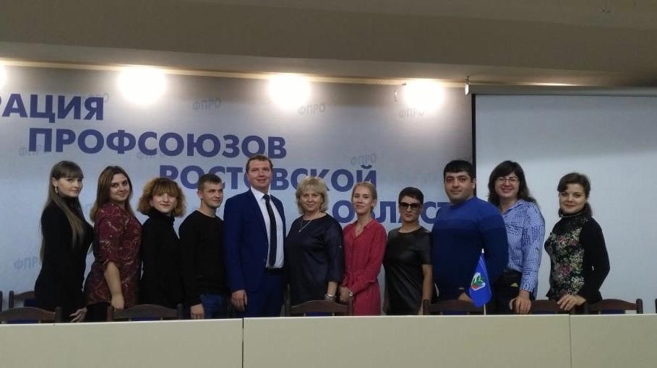
Президиум Совета молодых педагогов оценивает свою работу в 2020 году удовлетворительной.
Выявлены следующие сложности в работе Совета:
- высокая педагогическая нагрузка педагогов, являются преградой для реализации всех намеченных планов
- отсутствие должной поддержки и понимания со стороны Администрации;

В 2021 году намечены пути устранения сложивших трудности и реализация новых задач.

